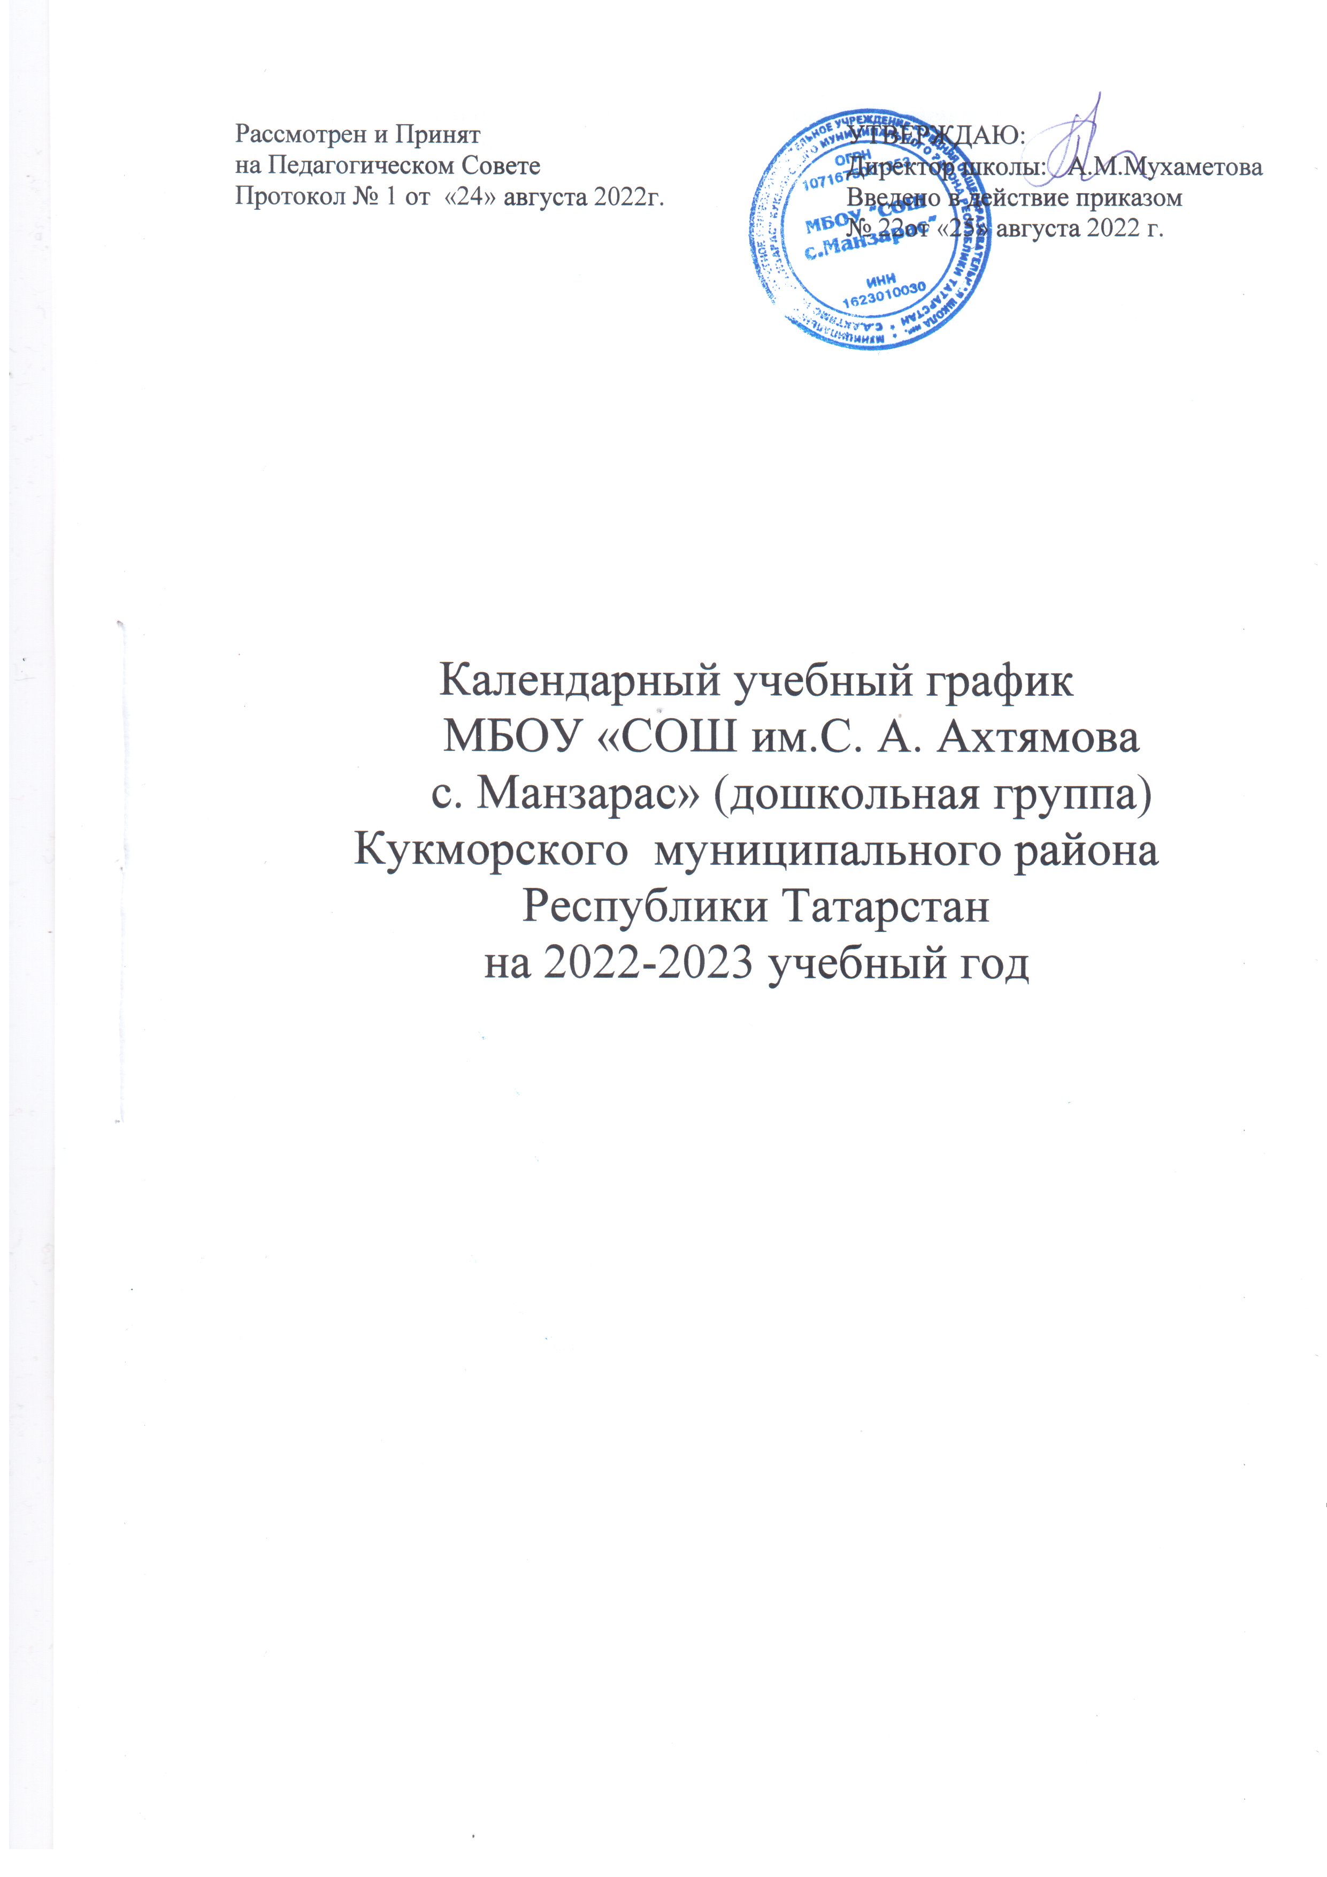

Календарный учебный график является локальным нормативным документом, регламентирующим общие требования к организации образовательного процесса в 2022-2023 учебном году в МБОУ «СОШ им.С.А.Ахтямова с. Манзарас» (дошкольная группа) Кукморского муниципального района Республики Татарстан.
Календарный учебный график МБОУ «СОШ им.С. А. Ахтямова с.Манзарас» (дошкольная группа) Кукморского муниципального района Республики Татарстан разработан в соответствии со следующими нормативными документами:

На Федеральном уровне:
- Федеральный закон от 29.12.2012 г. № 273-ФЗ «Об образовании в Российской Федерации» (введен 01.09.2013 г.);
-Приказ Министерства образования и науки Российской Федерации от 17.10.2013 г. № 1155 «Об утверждении федерального государственного образовательного стандарта дошкольного образования»;
-Приказ от 30.08.2013 года № 1014 «Об утверждении Порядка организации и осуществления образовательной деятельности по основным общеобразовательным программам - образовательным программам дошкольного образования»;
-Постановление Главного государственного санитарного врача Российской Федерации от 20.09.2020 г. № 28 «Об утверждении СанПиН 2.4.3648-20
«Санитарно - эпидемиологические требования к организациям воспитания и обучения, отдыха и оздоровления детей и молодежи»;
-Постановление Главного государственного санитарного врача Российской Федерации от 28.01.2021 г. № 2 «Об утверждении санитарных правил и норм СанПиН 1.2.3685-21 «Гигиенические нормативы и требования к обеспечению безопасности и (или) безвредности для человека факторов среды обитания»;
- Постановление правительства Российской Федерации от 28 октября 2013 года N 966 «О лицензировании образовательной деятельности» (с изменениями на 12 ноября 2016 года);
- Федерального закона от 03.08.2018 N 317-ФЗ «О внесении изменений в статьи 11 и 14 Федерального закона «Об образовании в Российской Федерации».

На региональном уровне:
- Закон РТ от 22 июля 2013 г. N 68-ЗРТ "Об образовании";
- Закон Республики Татарстан № 16 от 03.03.2012г. «О государственных языках Республики Татарстан и других языках в Республике Татарстан»;

На уровне МБОУ «СОШ им.С.А.Ахтямова с.Манзарас»:
- Уставом МБОУ «СОШ им.С. А. Ахтямова с. Манзарас» Кукморского муниципального района Республики Татарстан;
-Основной образовательной программой ДОО.
Календарный учебный график учитывает в полном объеме возрастные психофизические особенности воспитанников и отвечает требованиям охраны их жизни и здоровья. Содержание календарного учебного графика включает в себя следующие сведения:
- количество возрастных групп;
- продолжительность учебного года;
- каникулярное время;
- продолжительность учебных недель;
- продолжительность учебного года;
- окончания учебного года;
- образовательная деятельность;
- недельная образовательная нагрузка (ОД);
- длительность одного ОД;
- режим работы в учебном году;
- режим работы в летний период;
- сроки проведения мониторинга;
- праздничные дни.

Режим работы МБОУ «СОШ им. С. А. Ахтямова с. Манзарас» (дошкольная группа) Кукморского муниципального района Республики Татарстан: 10,5 часов (с 7.00 – 17.30), рабочая неделя состоит из 5 дней, суббота и воскресение - выходные дни. Согласно статье 112 Трудового Кодекса Российской Федерации, а также Постановления о переносе выходных дней Правительства РФ от 24.09.2015 г. № 1017 в календарном учебном графике учтены нерабочие (выходные и праздничные) дни.
Календарный учебный график обсуждается и принимается педагогическим советом, утверждается приказом директора СОШ до начала учебного года. Все изменения, вносимые в годовой учебный график, утверждаются приказом директора школы и доводятся до всех участников образовательного процесса.
МБОУ «СОШ им.С.А.Ахтямова с.Манзарас» (дошкольная группа) в установленном законодательством Российской Федерации порядке несет ответственность за реализацию в полном объеме образовательных программ в соответствии с годовым календарным учебным графиком.
Организация образовательного процесса:

Содержание | Возрастные подгруппы
 | Младшая  подгруппа | Средняя  подгруппа | Старшая  подгруппа | Подготовител.  подгруппа
Возраст детей | (3-4 года) | (4-5 лет) | (5-6 лет) | (6-7 лет)
Количество возрастных групп | 1 | 1 | 1 | 1
Количество возрастных групп | 1 разновозрастная группа |  | 2 разновозрастная группа
Количество возрастных групп | Четыре возрастных подгрупп
Продолжительность учебного года | Начало учебного года: 01.09. 2022г.
Продолжительность учебного года | Окончание учебного года: 31.05.2023г.
Каникулярное время | 31.12-08.01  01.06-31.08 | 31.12-08.01  01.06-31.08 | 31.12-08.01  01.06-31.08 | 31.12-08.01  01.06-31.08
Продолжительность учебных недель, в том числе: | 37 недель | 37 недель | 37 недель | 37 недель
1 полугодие | 18 | 18 | 18 | 18
II полугодие | 19 | 19 | 19 | 19
Недельная образовательная нагрузка (ОД) | 10 | 10 | 13 | 15
Длительность одного ОД | Не более 15 мин. | Не более 20 мин. | Не более 25 мин. | Не более 30 мин.
Сроки проведения мониторинга | 10.10.2022г. – 21.10.2022г.  11.04.2023г. – 22.04.2023 г.
Летний оздоровительный период | 01.06.2023 г. - 31.08.2023 г.
Праздничные дни | 01-08 января – новогодние каникулы  23 февраля – День защитника Отечества  8 марта – Международный женский день  1 мая – Праздник весны и труда  9 мая – День Победы  Ураза-байрам  12 июня – День России  Курбан-байрам  30 августа – День Республики Татарстан  4 ноября – День народного единства  6 ноября – День Конституции Республики Татарстан

